SCHULE DER ZUKUNFT – Das Grazer Modell des Flexiblen Lernens

„Die Grazer Flexi-Klassen“ -

Flexible Eingangsstufe in der

Praxis-Mittelschule der PH Steiermark

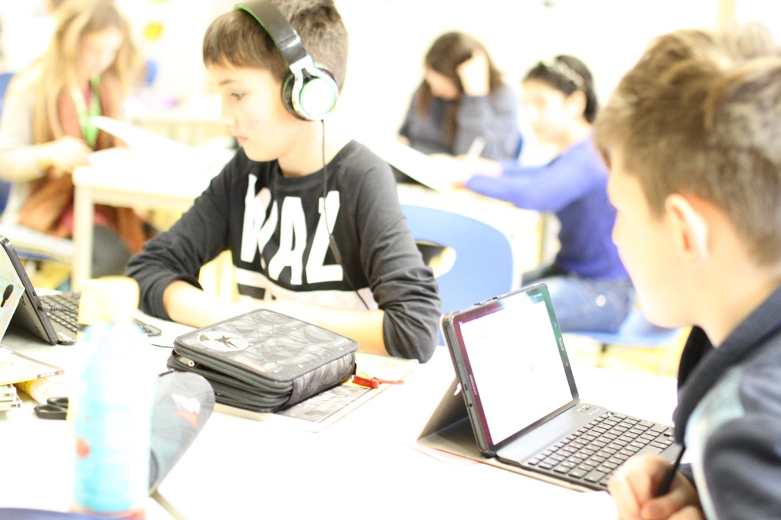

xxxx
Lehrerin Flexi-Klasse
xxxx
Schülerin 2. Klasse

Kurzfassung

Schule der Zukunft – Das Grazer Modell des flexiblen Lernens
Es braucht eine neue Form der Schule, die unseren Kindern und unserer Zeit entspricht. Diese Forderung wird seit Jahren an die österreichische Schullandschaft gerichtet: Die ob des gesellschaftlichen Wandels emergenten Themen der Globalisierung, Individualisierung und Digitalisierung sollen Eingang in den Unterricht finden – thematisch wie didaktisch. Die Verwendung von neuen Medien und die Digitalisierung sind nicht erst seit Verabschiedung des Pädagogikpakets in aller Munde, auch die individuelle Förderung von Kindern soll im Unterricht umgesetzt werden.
Die Praxis-Mittelschule der Pädagogischen Hochschule Steiermark hat ein innovatives Unterrichtskonzept entwickelt, das auf Digitalisierung aufbaut, Kinder individuell fördert und fordert und auch andere Schulen inspirieren soll.

2016 wurde an der Praxis-Mittelschule der Pädagogischen Hochschule Steiermark das Projekt „Flexible Eingangsstufe“ – kurz „Flexi-Klassen“ initiiert. Es bringt die Absichten der NMS, insbesondere Chancengerechtigkeit und flexible Gruppierungen, mit den Zielen des Pädagogikpaketes in Einklang. Ziel ist die individuelle Förderung jedes Kindes, um sowohl die Grundkompetenzen zu sichern als auch Höchstleistungen zu ermöglichen.
Das pädagogisch-didaktische Konzept des Projektes basiert auf dem Grazer Modell des flexiblen Lernens: Schülerinnen und Schüler werden in Mehrstufenklassen individuell gefördert und gefordert werden. Dazu wurde eine digitale Lernumgebung entwickelt, in der jedes Kind am eigenen Tablet arbeitet, wo es auf seine Lernpläne und Lernaktivitäten direkt zugreifen kann.

Für die Umsetzung des Modells erweisen sich ein engagiertes Lehrerteam, die Bereitstellung des entsprechenden organisatorischen Rahmens (z.B. Stunden- und Raumplan), die Entwicklung der nötigen Softskills bei den Schülern und Schülerinnen, sowie die Elternarbeit als wichtige Erfolgsfaktoren. Erste Erfolge sind bereits belegbar.

Inhalt:
Schule der Zukunft – Das Grazer Modell des flexiblen Lernens 1
Ziel des Modells 3
Rahmenbedingungen für das Grazer Modell des flexiblen Lernens 3
Mehrstufenklasse 3
Teamteaching & Logistik des Stundenplans 3
Kompetenzbasierter Unterricht 4
Lern- & Lehrablauf 6
Unterricht aus Sicht der Lehrperson 6
Unterricht aus Sicht der Schülerinnen und Schüler 6
Prinzip der individuellen Förderung 7
Individueller Unterricht für alle 7
Individuelle Betreuung durch Lehrperson 7
Besondere Lernsituationen 7
Individuelles Voranschreiten – mit hohem Erfüllungsgrad der Lernziele 8
Prinzip des flexiblen Lernens 9
Lernsettings 9
Lerngegenstände und Kreativfächer 9
Erfolgsfaktor digitales Lernen 10
Lernplattform.schule.at auf eigenen Tablets 10
Digitale Aufzeichnung des Arbeits- & Lernfortschrittes 10
Erfolgsfaktor Softskills 11
Die Grazer Flexi-Klasse 12
Allgemeines zum Projekt 12
Exemplarische Schülerverteilung in den Flexiklassen 12
Raum- & Stundenplanung 12
Erste Erfolge 13
Der untersuchte Jahrgang 13
Nachweis der Kompetenzen 13
Resümeé 14
Weitergabe unseres Wissens an Kolleginnen und Kollegen 15
Literaturverzeichnis 16
Sponsor 16
Was unsere Schülerinnen und Schüler dazu sagen 17

Impressum:
Pädagogische Hochschule Steiermark
Text: Dr. Elgrid Messner, Mag. Laura Bergmann, Dr. Elisabeth Pölzleitner, Mag. Bettina Dauphin, Mag. Andrea Karner, Mag. Katharina Teschinegg
Graphiken: Mag. Laura Bergmann, Mag. Gernot Schirmbacher | Bilder: MMag. Andrea Wagner

Ziel des Modells

Ausgangspunkt und Ziel des Grazer Modells des flexiblen Lernens ist es, den Übertritt von der Volksschule in die Mittelschule zu erleichtern und die Anschlussfähigkeit an den weiteren Bildungsweg zu verbessern. Noch mehr Schülerinnen und Schüler sollen alle geforderten Kompetenzen erreichen und nach der Sekundarstufe 1 für ihren weiteren Bildungsweg gut gerüstet sein - sei es der Übertritt in eine weiterführende Schule oder die Berufsausbildung. Durch den Fokus auf das selbstregulierte Lernen in Kombination mit Digitalisierung soll im Sinn der reflexiven Grundbildung die Basis für den selbständigen lebenslangen Wissenserwerb gelegt werden (Landmann et al., 2015; Süss et al., 2013).

Rahmenbedingungen für das Grazer Modell des flexiblen Lernens
Ein bisschen Einleite-Text

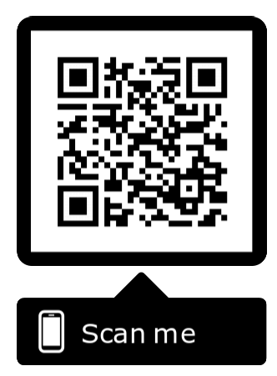
  - Mehrstufenklasse
Das Grazer Modell des flexiblen Lernens basiert auf Unterricht in Mehrstufenklassen auf der 5. und 6. Schulstufe, in denen die Kinder im eigenen Tempo die Lernziele dieser Schulstufen erarbeiten (Wagener, 2014). Optimale Differenzierung erfordert auch zeitliche Flexibilität (Tomlinson, 2014). Aus diesem Grund ermöglicht das Flexi-System den Schülerinnen und Schülern der 1. und 2. Klasse für die Erreichung der Lernziele der 5. und 6. Schulstufe je nach Bedarf ein bis drei Jahre aufzuwenden.

Ein von den Lehrerinnen und Lehrern produzierter Kurzfilm (3:30) zeigt dies anschaulich: https://tinyurl.com/flexifilm2019

  - Teamteaching & Logistik des Stundenplans
Die Praxis-Mittelschule nimmt in jedem neuen Jahrgang so viele Schülerinnen und Schüler auf, wie aus den beiden parallelen Mehrstufenklassen (5. und 6. Schulstufe) in die dritte Klasse (7. Schulstufe) aufsteigen. Für jede Klasse sind in den Fächern Deutsch, Englisch und Mathematik je zwei Lehrpersonen (Teamteaching) vorgesehen. Die Stunden der Hauptfächer sind in den Flexi-Klassen parallel gesetzt. Durch diese spezielle Logistik des Stundenplans, sind in diesen Stunden in Summe 4 Fachlehrkräfte präsent, die gemeinsam die Kinder der beiden Klassen betreuen. Weiters stehen den beiden Mehrstufenklassen in diesen Fächern vier Räume zur Verfügung. Die Schülerinnen und Schüler arbeiten mit ihren Tablets an ihren Modulen in Lerngruppen und wechseln diese je nach Lernfortschritt.

  - Kompetenzbasierter Unterricht
Der kompetenzbasierte Unterricht (Competency-Based Education) ist ein lernziel-orienterter, lernenden-zentrierter Zugang, der die individuellen Lernvoraussetzungen von Schülerinnen und Schülern berücksichtigt. Ein Voranschreiten zu nächsten Lernabschnitten erfolgt – im Gegensatz zu traditionellem Unterricht – individuell und erst dann, wenn die Lernziele auf einem hohen Kompetenzniveau erfüllt sind. Im Mastery Based Learning verschiebt sich die Verantwortung für das Erreichen der Lernziele von der Lehrperson auf die Schülerinnen und Schüler (Bloom, 1968).

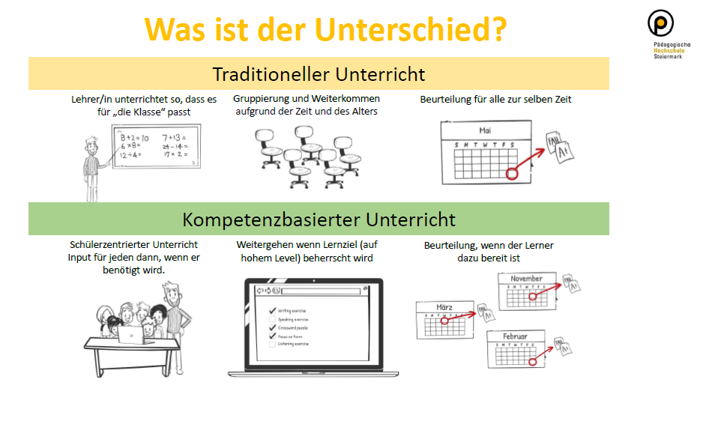
Abbildung 1: Verständnis von kompetenzbasiertem Unterricht

Modulsystem – Lernabschnitte & Lernpakete
In den Fächern Deutsch, Englisch und Mathematik wird in Modulen unterrichtet. Module sind Lernabschnitte, die sich in Form von Lernpaketen über mehrere Wochen erstrecken. Sie sind auf 3-8 Wochen angelegt; Die Schülerinnen und Schüler können jedoch auch mehr oder weniger Zeit in Anspruch nehmen, um ein Modul abzuschließen. Jedes Modul besteht aus einem Online-Arbeitsplan mit vorgegebenen Lernzielen.
Jedes der Hauptfächer besteht aus mehreren Modulen: das Fach Deutsch umfasst acht, das Fach Englisch zwölf und das Fach Mathematik zwanzig Module.

Eigenständigkeit unterstützen durch Instruktion und Konstruktion
Die Schülerinnen und Schüler bearbeiten die Module weitgehend eigenständig, werden aber durch die Lehrperson individuell oder in Kleingruppen unterstützt. Zusätzlich gibt es kurze Inputphasen, in denen auch größere Gruppen zusammengefasst werden können. Schülerinnen und Schüler werden auf ihrem individuellen Lernweg von der Lehrperson ständig beraten und begleitet.
Der stete Wechsel von freien und gelenkten Unterrichtssequenzen bzw. zwischen Instruktion und Konstruktion basiert auf der Erkenntnis, dass schulisches Lernen sowohl Anregung, Steuerung, Vorgabe von Aufgaben durch eine Lehrperson, als auch individuelle Lernprozesse auf der Seite der SchülerInnen braucht (Helmke, 2012).
Wenn wir beim Betreten der Schule schon von Kindern umringt werden, die hochmotiviert fragen, ob sie heute den Modultest X machen dürfen, schlagen unsere Lehrer/innenherzen höher, und wir wissen: die viele zusätzliche Arbeit hat sich ausgezahlt.
Lehrerin der Flexi-Klasse

Leistungsfeststellung als Lernmotivation
Zur Feststellung von Leistung wird das formative Assessment verwendet, das als Rückmeldeprozess über das Erreichen von Lernzielen zwischen Lehrenden und Lernenden (Heritage, 2010) verstanden wird. Grundlegende Merkmale von formativem Assessment sind die Klärung von Lernzielen, die Diagnose der individuellen Leistung sowie eine darauf basierende Rückmeldung und Förderung. (Schütze et al., 2018).
Das formative Assessment wird im Grazer Modell des flexiblen Lernens in Form von Übungen und Pretests durchgeführt. Die Rückmeldungen aus dem Assessment dienen der Beratung und Lernbegleitung. Der Arbeitsfortschritt und den Lernzuwachs werden durch einen Übersichtsbalken bzw. eine To-Do-Liste visualisiert. Das führt zu einer passgenauen Förderung, die die Lernmotivation steigert und die Eigenständigkeit in den Mittelpunkt der Lernprozesse rückt.
Der Abschluss eines Moduls erfolgt in Form von Abschlusstests, die teilweise online stattfinden. Werden diese nicht bestanden, bekommt der Schüler / die Schülerin von der Lehrperson weitere Übungsangebote und tritt zu einem späteren Zeitpunkt nochmals zum Modultest an. So wird sichergestellt, dass die Schülerinnen und Schüler die Inhalte des Moduls beherrschen, bevor sie ins nächste Modul wechseln.
Schularbeiten wären im Grazer Modell für flexibles Lernen für die Leistungsfeststellung nicht notwendig, müssen aber aus rechtlichen Gründen geschrieben werden. Die Schülerinnen und Schüler können daher bei der Schularbeit einen Modulabschlusstest machen.

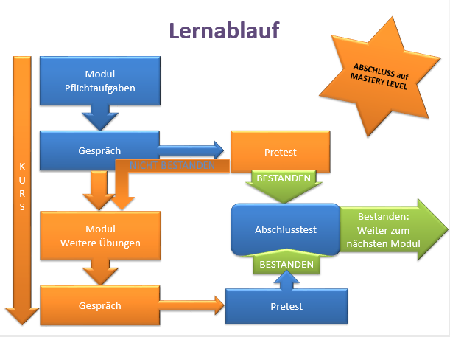

Abbildung 2: Lernablauf im Grazer Modell des flexiblen Lernens

Lern- & Lehrablauf
  - Unterricht aus Sicht der Lehrperson
Für die Flexi-Klasse steht für jede Schulstufe ein Team von 2 Lehrpersonen zur Verfügung, jede Lehrperson unterrichtet in beiden Schulstufen.
Nach Absprache im Team übernimmt eine Lehrkraft ein Modul, begleitet die Schülerinnen und Schüler des jeweiligen Moduls in Inputphasen und individuellen Lerngesprächen. Sie betreut die gesamte Klasse in den freien Arbeitsphasen, während die Kolleg/innen ihre Inputphasen halten und Beratungsgespräche führen. Die Dauer der Inputphasen ist an den Bedarf angepasst und umfasst nur selten eine volle Unterrichtseinheit.
Schließt ein Kind ein Modul ab, wechselt es zur Lerngruppe, die sich mit dem Folgemodul beschäftigt. Für jede Lehrkraft resultieren daraus ständig wechselnde Lerngruppen. Jeder Schüler/Jede Schülerin wird durch dieses Rotationssystem im Laufe der Zeit von allen vier Lehrpersonen betreut. Alle vier Fachlehrpersonen sind für das Kind Ansprechpartner bei Fragen oder Problemen.

Die Entwicklung des Flexi-Systems und der dafür notwendigen Materialien (inklusive der Online-Materialien auf der Moodle Lernplattform) verlangen höchste Methodenkompetenz und auch hohe technische Kompetenz von den Lehrkräften. Die umfangreiche Arbeit bei der Erstellung des Unterrichtsmaterials wird jedoch durch die freiwerdende Zeit ausgeglichen, die die Lehrpersonen im Unterricht dann gezielt zur Förderung Einzelner oder kleiner Gruppen zur Verfügung haben. Dadurch entsteht auch ein ganz anderes, persönlicheres Verhältnis zu den Kindern, die Rolle der Lehrperson verändert sich stark.
Wir werden von den Kindern eher als Coaches betrachtet, die beim Lernen helfen. Wenn Kinder einen Test nicht bestehen, suchen Sie nach den Ursachen und nach geeignetem Übungsmaterial, um beim nächsten Versuch erfolgreich zu sein. Schularbeiten und Formen der Leistungsfestellung haben ihren Schrecken großteils verloren, denn sie werden als eine weitere Gelegenheit wahrgenommen, Lernziele abzuhaken. Die noch nicht erreichten Ziele können jederzeit erreicht werden. Dieses „noch nicht“ vermeidet unnötigen Stress und ermöglicht es den Kindern, zielorientiert und Schritt für Schritt in überschaubaren Portionen zu arbeiten
Lehrer der Flexi-Klasse

  - Unterricht aus Sicht der Schülerinnen und Schüler
Die Schülerinnen und Schüler bekommen zu Beginn eines Moduls in einer Kleingruppe eine Einführung durch die Lehrperson. Die Ziele des Moduls werden besprochen, sodass klar ist, was am Ende des Moduls beherrscht werden soll. Die Schülerinnen und Schüler erfahren auch, wie lange sie standardmäßig für dieses Modul brauchen sollten.
Dabei erhalten sie, wenn nötig, Offline-Materialien zum Modul (z.B. Arbeitsblätter oder Vokabelkarten).

Die Schülerinnen und Schüler bearbeiten die Module jedoch dann im eigenen Tempo und werden dabei von den Lehrkräften betreut. Sie beginnen mit Modul 1, das sie sich in selbständiger Arbeit in einer vorbereiteten Lernumgebung (in Klassenraum sowie virtuell) aneignen.
Sobald ein Kind die geforderten Lernziele und Kompetenzen erreicht hat, kann es zum Modultest antreten und damit das Modul abschließen und sofort, spätestens aber ab der nächsten Unterrichtsstunde in das nächste Modul aufsteigen. Der Wechsel ist zeitlich völlig flexibel und individuell an den Lernstand des Kindes angepasst.
Ich wurde durch das Flexi-System viel selbständiger. Durch das freie Arbeiten lernt man, dass Schule sehr wichtig ist. Da wir die besten LehrerInnen haben, macht die Arbeit viel mehr Spaß.
Schülerin 2. Klasse

Prinzip der individuellen Förderung
Im Grazer Modell des flexiblen Lernens ist flexible Differenzierung des Lernprozesses auf mehreren Ebenen möglich. Als Ausgangsbasis dient der Online-Modulplan.

  - Individueller Unterricht für alle
Schülerinnen und Schüler mit größerem Vorwissen können in Absprache mit der Lehrperson nur geziele Übungen absolvieren und dann bereits zur Vorprüfung antreten. Zeigen sich dabei noch Schwächen in gewissen Bereichen, werden gezielt dazu Aufgaben angeboten, um eine Akzeleration zu ermöglichen. Je nach Lernsituation des Kindes ist auch eine Vertiefung der Lerninhalte mit weiterführenden Aufgaben möglich.
Schülerinnen und Schüler, die mehr Unterstützung brauchen, finden bereits im Arbeitsplan weiteres Übungsmaterial. Im Gegensatz zum klassischen Schulalltag, wo schnelle Kinder mit weiteren Aufgaben beschäftigt werden, bekommen hier also jene Schülerinnen und Schüler mehr Aufgaben, die tatsächlich mehr Übung benötigen. Diese Angebote werden anhand des aktuellen Bedarfs ständig verbessert und erweitert. In manchen Fächern gibt es bereits eigene Trainingsmodule für Stoffgebiete des Primarbereichs, bei denen viele Schülerinnen und Schüler noch Lücken haben. Dieses Angebot wird künftig weiter ausgebaut.
Das Flexi System ist eine win-win Situation. Der Lehrer muss nicht draußen stehen und unterrichten und die Schüler lernen was fürs Leben.
Schüler 2. Klasse

  - Individuelle Betreuung durch Lehrperson
Die persönliche Betreuung durch die Lehrperson ist ein zentraler Faktor für die individuelle Förderung. Durch die digitale Lernumgebung, die die Lernenden durch das Modul leitet, ist die Lehrperson freigespielt, um individuelle Förderung zu geben. Diese findet meist in Kleinstgruppen oder sogar in Einzelförderung statt. Diese 'private Nachhilfe' ist im klassischen Schulsystem nicht umsetzbar.
Trotz des intensiven Einsatz der Lehrkräfte kann das System natürlich nicht an die Effektivität von Einzelunterricht herankommen, da die vier Lehrpersonen bis zu 50 Schülerinnen und Schüler betreuen müssen und manche der Lernenden nur mit ständiger Einzelbetreuung durchgehend effektiv arbeiten würden. Es zeigt sich jedoch, dass das System eine höhere Effizienz aufweist als klassischer Unterricht. (Siehe ‘Erste Ergebnisse’ Seite 14f)

  - Besondere Lernsituationen
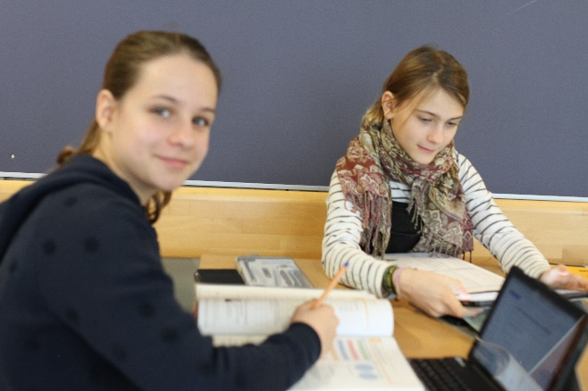
Das zeitlich flexible System, in dem die Schülerinnen und Schüler jederzeit Zugang zu den Materialien haben, ermöglicht auch chronisch kranken Kindern zuhause selbständig zu lernen und ohne Verluste wieder in den Unterricht einzusteigen, wenn es ihnen körperlich möglich ist.
  - Individuelles Voranschreiten – mit hohem Erfüllungsgrad der Lernziele
 |  | Schüler nimmt 3 Jahre in Anspruch |  | Schülerin nimmt 3 Jahre in Anspruch |  | regulärer Ablauf |  | Schülerin überspringt die 2. Klasse
Schuljahr |  | Schüler 1 |  | Schülerin 2 |  | Schüler 3 |  | Schülerin 4
1 |  | Modul 1 |  | Modul 1 |  | Modul 1 |  | Modul 1
1 |  | Modul 1 |  | Modul 1 |  | Modul 1 |  | Modul 2
1 |  | Modul 1 |  | Modul 1 |  | Modul 2 |  | Modul 3
1 |  | Modul 1 |  | Modul 2 |  | Modul 2 |  | Modul 4
1 |  | Modul 1 |  | Modul 2 |  | Modul 3 |  | Modul 5
1 |  | Modul 2 |  | Modul 2 |  | Modul 3 |  | Modul 6
1 |  | Modul 2 |  | Modul 3 |  | Modul 4 |  | Modul 7
1 |  | Modul 2 |  | Modul 3 |  | Modul 4 |  | Modul 8
1 |  | Modul 2 |  | Modul 3 |  | Modul 5 |  | Modul 9
1 |  | Modul 3 |  | Modul 4 |  | Modul 5 |  | Modul 10
1 |  | Modul 3 |  | Modul 4 |  | Modul 6 |  | Modul 11
1 |  | Modul 4 |  | Modul 4 |  | Modul 6 |  | Modul 12
2 |  | Modul 4 |  | Modul 5 |  | Modul 7 |  | vorzeitiges Aufsteigen in die 7. Schulstufe (wenn die anderen beiden Schularbeiten-fächer ebenfalls abgeschlossen sind.
2 |  | Modul 5 |  | Modul 5 |  | Modul 8
2 |  | Modul 6 |  | Modul 6 |  | Modul 8
2 |  | Modul 6 |  | Modul 6 |  | Modul 9
2 |  | Modul 7 |  | Modul 7 |  | Modul 10
2 |  | Modul 7 |  | Modul 7 |  | Modul 11
2 |  | Modul 7 |  | Modul 8 |  | Modul 11
2 |  | Modul 8 |  | Modul 8 |  | Modul 12
2 |  | Modul 9 |  | Modul 8 |  | Modul 12
3 |  | Modul 9 |  | Modul 9 |  | reguläres Aufsteigen  in die  7. Schulstufe
3 |  | Modul 10 |  | Modul 9
3 |  | Modul 10 |  | Modul 10
3 |  | Modul 11  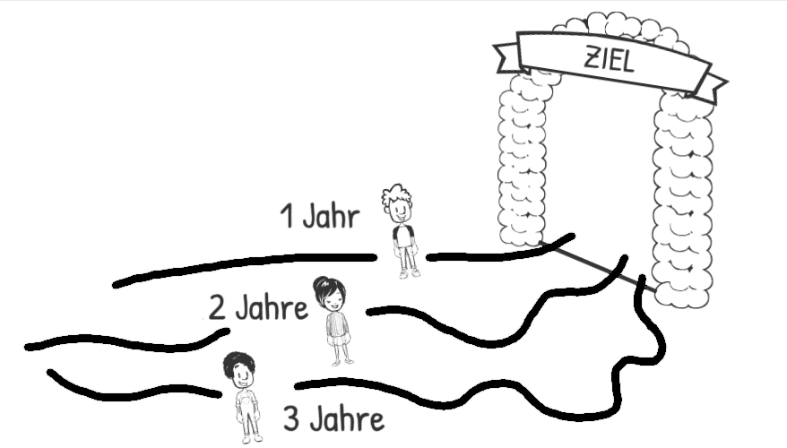 |  | Modul 10
3 |  |  |  | Modul 11
3 |  | Modul 12 |  | Modul 11
3 |  | „Verbesserung“ alter Module oder Zusatz-Modul |  | Modul 12

Prinzip des flexiblen Lernens
  - Lernsettings
Obwohl die Schülerinnen und Schüler an unterschiedlichen Inhalten arbeiten, sind sie immer in einen gemeinsamen sozialen Kontext eingebettet. Häufig finden sich Kinder aus unterschiedlichen Jahrgängen oder Modulen zu Lerngruppen zusammen. Die Mehrstufenklasse ermöglicht auf ideale Weise Peer-Teaching und jedes Kind hat unabhängig davon, ob es schnell oder langsam lernt, die Möglichkeit, in die Rolle der Expertin/des Experten zu schlüpfen und Kindern in niedrigeren Modulen zu helfen. So erfolgt individualisiertes, digital unterstütztes Lernen ohne Gefahr der Vereinsamung.

Das Schuljahr war echt toll. Ich bin stolz darauf, was wir alles erreicht haben. Die meisten Flexis im 2. Jahr steigen in die 3. Klasse auf. Dann werden wir mit den Jüngeren nicht mehr zusammen sein. Das wird eine Veränderung, denn wir sind in diesem Schuljahr alle als Klasse zusammengewachsen.
Schülerin 2. Klasse

  - Lerngegenstände und Kreativfächer
Die Flexi-Klassen wurden für D, E, M durchgeführt.

Die Lerngegenstände und Kreativfächer werden teilweise ebenfalls altersheterogen in Modulen unterrichtet und teilweise in altershomogenen Gruppen geführt. Jene Fächer, die in altersheterogenen Settings stattfinden, testen unterschiedliche Möglichkeiten. So haben einige Fächer den Stoff der ersten und zweiten Klasse in zwei Lernpakete aufgeteilt, die jährlich alternierend unterrichtet werden, mit einem Zusatz- und Vertiefungsangebot für jene Schülerinnen und Schüler, die drei Jahre im System bleiben. Andere Fächer erproben ein Modulsystem, indem alle Inhalte in drei Arbeitsphasen geteilt werden, von denen im ersten Jahr die erste bearbeitet wird, im zweiten Jahr die nächste und im dritten Jahr noch eine Vertiefung der Inhalte möglich ist. So kehren die Themen jährlich wieder, die Inhalte dazu verändern sich aber.

Flexi ist zusammenhelfen und zusammenarbeiten. Flexi bedeutet, mit Modulen zu arbeiten. Flexi ist bunt und Flexi heißt auch, Spaß miteinander zu haben.
Schülerin 1. Klasse

Flexi ist besser als normales Lernen. Man arbeitet schneller, obwohl es schwierig ist. Nicht alle sind immer auf einer Wellenlänge, aber es gibt nicht so viel Druck.
Schüler 2. Klasse

Erfolgsfaktor digitales Lernen

  - Lernplattform.schule.at auf eigenen Tablets
Das Lernmaterial für das Grazer Modell des flexiblen Lernens wurde auf lernplattform.schule.at, der Moodle Plattform, die für Bundesschulen gratis verfügbar ist und der DSGV entspricht, aufgebaut.
Jedes Modul ist als ein Kurs auf der Lernplattform angelegt. Die Module haben jeweils mehrere Unterbereiche (siehe Graphik)

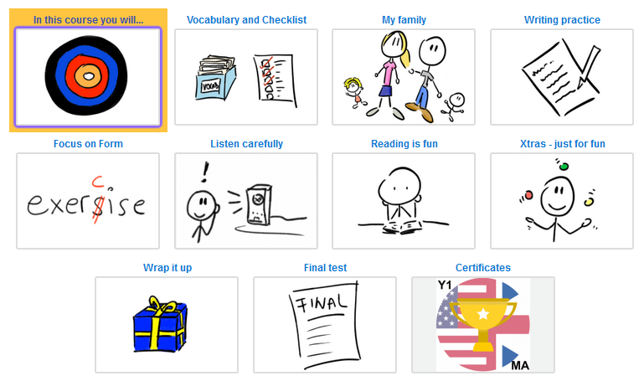

Abbildung 3: Lernmaterial auf der Moodle-Plattform

  - Digitale Aufzeichnung des Arbeits- & Lernfortschrittes
Da alle Online- und auch alle Offline-Aufgaben in der Lernplattform abgebildet sind, wird der Arbeits- & Lernfortschritt digital aufgezeichnet, sodass die Lehrpersonen jederzeit einen optimalen Überblick über die individuellen Lernfortschritte der einzelnen Schülerinnen und Schüler haben.
Auf diese Weise können sie informations-basierte Entscheidungen für weitere didaktische und pädagogische Maßnahmen für jedes einzelne Kind treffen kann. Schülerinnen und Schüler, sowie deren Eltern, können den individuellen Lernstand auf der Lernplattform jederzeit einsehen.
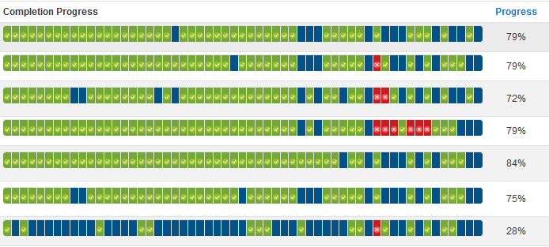
Abbildung 4: Arbeits- & Lernfortschritt

In der Lernplattform sind alle mathematischen Kurse der flexiblen Eingangsstufe abgebildet und für die SchülerInnen jederzeit zugänglich. Aus mediendidaktischer Sicht handelt es sich dabei um die Anwendung eines Lernumgebungskonzepts, das auf der konstruktivistischen Lerntheorie aufbaut (Süss, Lampert & Trueltzsch-Wijnen, 2013, S. 175). Der Zugang betont und fordert die aktive Auseinandersetzung der Lernenden mit dem Lerngegenstand. „Die Aufgabe des Lehrenden besteht diesem Konzept zufolge in der Bereitstellung einer Lernumgebung, die den Lernenden zum eigenständigen Lernen anregt, sowie in der Unterstützung des Lernprozesses“ (ebd.).
Die Lernplattform gibt den SchülerInnen einen Überblick über die Lernziele und die Aufträge bzw. Aufgaben, die im Zuge eines Kurses erledigt werden müssen. Somit dient der Einsatz dieses Onlinetools in erster Linie der Lernorganisation. In Hinblick auf den selbstständigen Wissenserwerb können die SchülerInnen das Tablet aber auch für Lernvideos nutzen. Dieser Zugang entspricht dem Arbeitsmittelkonzept (Süss et al., 2013, S. 174). Dabei werden die Lernenden „durch den Medieneinsatz zur Selbsttätigkeit zu aktiviert, während der Lehrende eine strukturierende und moderierende Rolle übernimmt.“

Erfolgsfaktor Softskills
Eine wichtige Voraussetzung für das Funktionieren des Grazer Modell des flexiblen Lernens ist das begleitende soziale Lernen.
Hier erwerben die Schülerinnen und Schüler jene Fähigkeiten und Fertigkeiten, die notwendig sind, um erfolgreich selbständig zu lernen. Im Zentrum der Wir stützen uns dabei auf die „7 Habits of Highly Effective People“ von Stephen Covey.

Abbildung 5: 7 Habits of Highly Effective People

Dadurch lernen die Schülerinnen und Schüler nicht nur sich im Modulsystem gut zurechtzufinden, sondern erwerben auch wertvolle Fähigkeiten für ihren weiteren Lebensweg.

Flexi ist cool. Flexi bedeutet Klassengemeinschaft. Flexi heißt stark und proaktiv sein. Flexi bedeutet, entscheiden, wie du handelst.
Schülerin 1. Klasse

Die Grazer Flexi-Klasse

  - Allgemeines zum Projekt
Text einfügen

  - Exemplarische Schülerverteilung in den Flexiklassen
Kinder im ersten Jahr
Kinder im zweiten Jahr
Kinder im dritten Jahr
Kinder im vierten Jahr
Kinder im fünften Jahr
 | Regelklasse | Flexi Klassen
5. Schulstufe | 1a | Flexi grün | Flexi blau
6. Schulstufe | 2a | Flexi grün | Flexi blau
7. Schulstufe | 3a | Flexi 3f
8. Schulstufe | 4a | Flexi 4f

  - Raum- & Stundenplanung
Durch die spezielle Logistik des Stunden- und Raumplanes stehen den insgesamt ca. fünfzig Kindern beider Mehrstufenklassen vier Fach-Lehrpersonen zur Verfügung. Diese unterrichten entsprechend dem Konzept der Flexi-Klasse die Schülerinnen und Schüler in den unterschiedlichen Lernphasen. Wie die folgende Tabelle zeigt, können sie bis zu zehn verschiedene Module gleichzeitig betreuen. So wird Teamteaching optimal zum Zweck der individuellen Lernprozessbegleitung der Schülerinnen und Schüler eingesetzt (Hofbauer & Westfall-Greiter, 2015). Die Schülerzahlen in diesem Beispiel sind zufällig gewählt und variieren ständig je nach Lernfortschritt der Kinder.

Raum | Raum 1  Klassenraum grün | Raum 2  Klassenraum gelb | Raum 3  Lernumgebung | Raum 4  Zusatzraum
- Stunde | Freies Arbeiten  (13 Kinder) | Freies Arbeiten  (13 Kinder) | Inputphase Modul 1  (6 Kinder) | Inputphase Modul 2  (12 Kinder)
- Stunde | Individuelle Lerngespräche |  | Inputphase Modul 1  (6 Kinder) | Inputphase Modul 2  (12 Kinder)
- Stunde | Inputphase Modul 3  (7 Kinder) | Inputphase Modul 4  (10 Kinder) | Freies Arbeiten  (14 Kinder) | Freies Arbeiten  (14 Kinder)
- Stunde | Inputphase Modul 3  (7 Kinder) | Inputphase Modul 4  (10 Kinder) | Individuelle Lerngespräche
LehrerIn | Lehrperson 1 | Lehrperson 2 | Lehrerperson 3 | Lehrperson 4

Erste Erfolge
  - Der untersuchte Jahrgang
Der untersuchte Jahrgang (6. Schulstufe) besteht aus 21 Schülerinnen und Schülern. Als Zeitraum der Untersuchung waren zwei Jahre angesetzt.
Bei Schuleintritt waren 5 Schülerinnen und Schüler aufgrund ihrer geringen Deutschkenntnisse nicht beurteilt, 8 Kindern wurde keine AHS Reife ausgewiesen. Im Laufe der ersten 1,5 Jahre stießen noch 4 Abbrecher aus der AHS dazu. Fünf Kinder hatten beim Eintritt in die Praxis Mittelschule eine ausgewiesene AHS Reife.
Ein Schüler hat die Eingangsstufe in nur einem Jahr durchlaufen hat.

  - Nachweis der Kompetenzen
Am Ende der 6. Schulstufe wurden die Schülerinnen und Schüler im Rahmen der IKM in Lesen, Englisch Lesen und Hören sowie Mathematik getestet.
Die Klasse war in allen Bereichen deutlich über dem Referenzwert.

  - Resümeé
Die Ergebnisse der ersten beiden Jahre sind äußerst erfolgversprechend. Die Kinder arbeiten sehr selbständig und haben klare Ziele vor Augen, die sie ganz unterschiedlich schnell erreichen.
Für begabte Kinder bietet das Flexi-System die Möglichkeit, entweder schneller voranzukommen oder auch mehr in die Tiefe zu gehen. Vor allem für Kinder mit Migrationshintergrund, die sich häufig aufgrund ihrer noch schlechten Deutschkenntnisse für eine Mittelschule entscheiden, ist dies eine gute Möglichkeit auf hohem Niveau zu arbeiten. Für Kinder mit erhöhtem Förder- oder Nachholbedarf bietet diese Art der Differenzierung die Chance, die Dinge wirklich zu verstehen und tragfähige Kompetenzen zu entwickeln.
Hier wird nicht auf Sand gebaut, sondern nach dem Prinzip des Mastery Learnings ein Stein auf den anderen gesetzt (Bloom, 1968). Dadurch können auch langsame Lerner echte, dauerhafte Kompetenzen erwerben und nach Abschluss der Sekundarstufe 1 eine weiterführende Schule besuchen.

Das Flexisystem zeigt, wie differenzierter Unterricht für so viele, ganz unterschiedliche Kinder zum Erfolg führen kann, die sonst vielleicht einer Leistungsgruppe oder einem Schultyp zugeordnet würden und dort konstant über- oder unterfordert wären.



Weitergabe unseres Wissens an Kolleginnen und Kollegen
Das Flexisystem zeigt, wie differenzierter Unterricht für so viele, ganz unterschiedliche Kinder zum Erfolg führen kann, die sonst vielleicht einer Leistungsgruppe oder einem Schultyp zugeordnet würden und dort konstant über- oder unterfordert wären.

Obwohl unser System erst seit kurzem besteht, durften wir uns bereits über zahlreichen nationalen wie internationalen Besuch freuen. Aufgrund der hohen Nachfrage bieten wir ab dem Schuljahr 2019/2020 unseren Kolleginnen und Kollegen die Möglichkeit, im Rahmen einer 4-stündigen schulintern bzw. schulübergreifenden Lehrerfortbildung (SCHILF/SCHÜLF) mit dem Titel „Individualisierung durch Digitalisierung 1: Einführung in das digital unterstützte Mehrstufenkonzept in der Sekundarstufe 1 mit Schulbesuch“ den Unterricht zu besuchen, sowie Informationen über das Flexisystem zu erhalten. Für Schulen, die sich für unser digitales Konzept interessieren, gibt es zusätzlich noch Aufbauworkshops.

Sie finden beide Angebote direkt auf der Homepage der PH Steiermark:
https://www.phst.at/fortbildung/angebote-fuer-schulen/schilfschuelf/

Literaturverzeichnis

Bloom, B. S. (1968). Learning for mastery. Perspectives on instructional time, 1, 1–12.
Helmke, A. (2012). Unterrichtsqualität und Lehrerprofessionalität. Diagnose, Evaluation und Verbesserung des Unterrichts. Seelze-Velber: Klett/Kallmeyer.
Hofbauer, C. & Westfall-Greiter, T. (2015). School Walkthrough. Ein Werkzeug für kriteriengeleitete Schulentwicklung (2. Auflage). Online verfügbar unter www.lernende-schule.at.
Landmann, M., Perels, F., Otto, B., Schnick-Vollmer, K. & Schmitz, B. (2015). Selbstregulation und selbstreguliertes Lernen. In E. Wild & J. Möller (Hrsg.), Pädagogische Psychologie (S. 45–66). Berlin, Heidelberg: Springer VS.
Schütze, B., Souvignier, E. & Hasselhorn, M. (2018). Stichwort – Formatives Assessment. Zeitschrift für Erziehungswissenschaft, 21, 697–715.
Süss, D., Lampert, C. & Trueltzsch-Wijnen, C. (2013). Medienpädagogik. Wiesbaden: Springer VS.
Tomlinson, C. A. (2014). The Differentiated Classroom. Responding to the Needs of All Learners. Alexandria: ASCD.
Wagener, M. (2014). Gegenseitiges Helfen. Soziales Lernen im jahrgangsgemischten Unterricht. Wiesbaden: Springer VS.

  - Sponsor
Das Flexi – Konzept wird seit Projektstart von der Industriellenvereinigung unterstützt.



Was unsere Schülerinnen und Schüler dazu sagen

Ein Flexi zu sein, bedeutet rücksichtsvoll und ein netter Mensch zu sein. Flexis sind für alles offen, sie sind, wie der Name schon sagt, flexibel.

Flexi bedeutet Zusammenhalt und Gemeinschaft, wie eine große Familie.

Flexi bedeutet Teamwork.

Flexi bedeutet, in seinem Tempo zu arbeiten.

Ich mag unsere Klassengemeinschaft, wie wir miteinander umgehen. Außerdem mag ich am Flexi-System, dass wir mit Tablets und Modulen arbeiten. Die Schule insgesamt ist sehr schön. Und wir haben immer wieder neue Projekte. Man kann sich mit netten Kindern anfreunden. Und toll finde ich auch, dass wir viele Ziele erreichen
.
Mir gefällt die Klasse, weil die Schüler immer nett zu mir sind und dass sie mich so akzeptieren, wie ich bin, und ich akzeptiere sie so, wie sie sind.

Ich finde es hier besonders schön, dass alle nett zueinander sind. Auch alle Lehrer sind super nett, hilfsbereit, lustig und sie nehmen einen ernst.

